**学业发展支持中心学生课程组×技能get坊招募令 | 点亮你的学业之路**

你是否还在因老师讲解太快，上课听不懂而困扰？你是否还在为不知道怎么提升加权排名而烦恼？你是否想在课业之余学习放在计划清单已久的技能？别担心，我们有针对不同学业和技能学习的全方位解决方案！在这里，作为成绩优异的学霸可以找到展示自我能力的机会，有技能的同学可以分享自己的特长。学业发展支持中心诚挚邀请我院各年级成绩优异以及有一技之长的同学加入我们，解答疑惑，分享经验，助各位同学实现自己的目标 ！

**学业发展支持中心全方位学业帮扶体系活动**

**学霸有约📚**

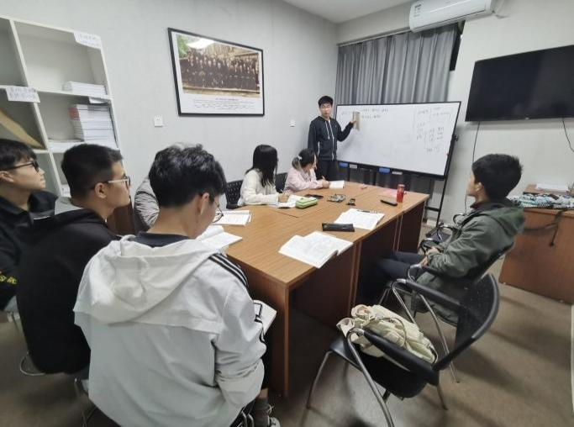

学霸有约为想要进一步提升自我能力的同学们提供了一个探讨交流的平台。学霸们将在这里对难题和课外知识点的扩充进行讲解与交流。我们致力于打造以学术论坛形式流程的学霸有约活动，涵盖所有光电核心课程的考试高分技巧 + 拓展学习都会在这里分享。

**点睛课堂**

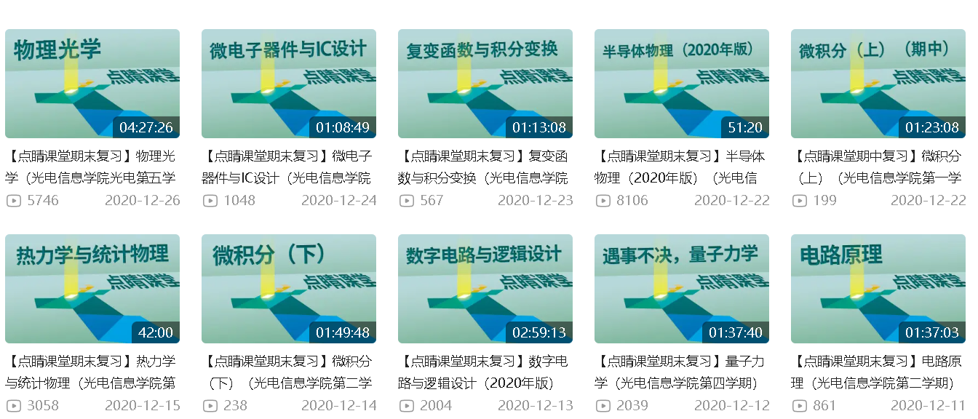

点睛课堂活动致力于考前应试提分，既有核心知识的串讲，又有典型例题的讲解，帮助同学在考前抓住重点、针对性复习。自开展以来已经举办了140余期，覆盖光电学院大一大二全部重难点课程与大三多数专业核心课程，一直以来都是广大光电学子考前复习指导的首选。每次点睛课堂都有大约几十人在线听讲，同时每次课程录屏与PPT在年级学习群的下载量都有数十甚至上百次，得到了广大同学的认可。

**学霸笔记**📝

汇集光电学院本科阶段课程笔记，以电子文档形式免费分享。参考学长学姐笔记，助各位同学事半功倍。涵盖大学课程、考试笔记（英语四、六级、计算机等级等），以及其他有价值的学习笔记。学业中心会在大范围内有偿征集光电学院本科阶段课程的课程笔记，收购笔记版权后免费开放给全学院学生，助力大家学习。加入我们，与学霸一起成长！

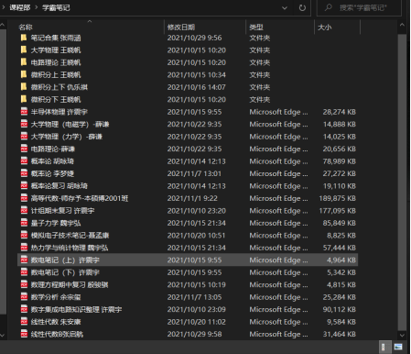

1、笔记征集类别

（1）大学课程学习笔记、复习笔记（课程类别不限，但需尽量全面覆盖课程的内容）；

（2）各类考试笔记（英语四、六级、计算机等级笔记，过级经验等）

（3）其他笔记 （如信号与系统，电动力学等半开卷考试A4纸）

2、征集要求

（1）所有笔记均需为投稿者原创作品，不接受来自老师发布的试卷、复习PPT、实验报告等，所提供的资料知识产权必须全部归许可人所有。

（2）笔记内容认真、详实，字迹工整，框架清晰，组织合理，条理清楚，页面整洁,欢迎附有插图、便签、注释等反映自主学习、深度学习和反思性学习的笔记。

（3）只接受电子版笔记，纸质版笔记请自行扫描为PDF版后提交，不接受以拍照形式转为电子版文件的笔记。

3、投稿方式：

填写报名表后与课程部工作人员对接，将电子笔记提交至指定电子邮箱。所有稿件将在审稿结束后第一时间通知投稿人是否录用，若录用则需双方签订《笔记承诺授权书》（详见文件）。

**追光班**

学院依托学业发展支持中心，设立后进生帮扶追光班，针对课程的学习情况邀请高年级学习成绩优异的同学进行知识的梳理与串讲。同时我们会针对课程学习的相关情况，举办点对点的课程答疑和针对性的点睛课堂活动； “追光班”在每学期都会进行对于上一学期学员的表彰，并在每一学年末对于“追光班”内成绩进步突出、表现优异的学员单列进步奖学金以资鼓励。

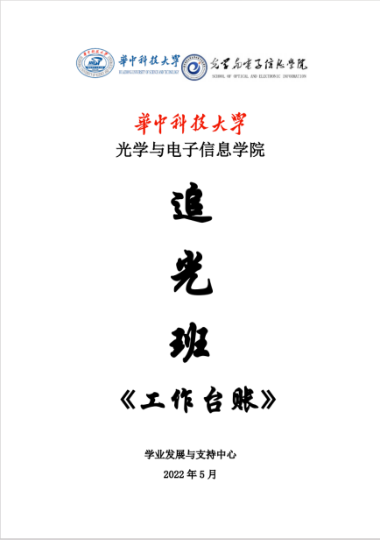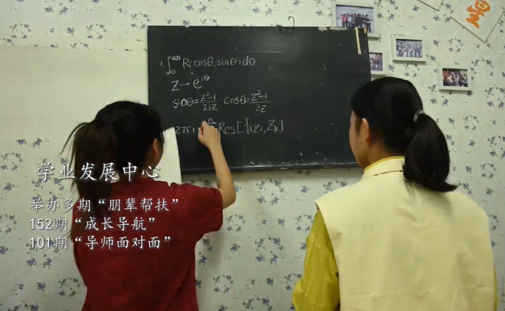

**学生课程组答疑解题📚**

我们将深度收集同学们的问题，将它们投入到年级课程组群内供交流讨论。根据回答问题的质量和数量来制定相应的奖励机制。

**🎯 百场导航——技能get坊招募**

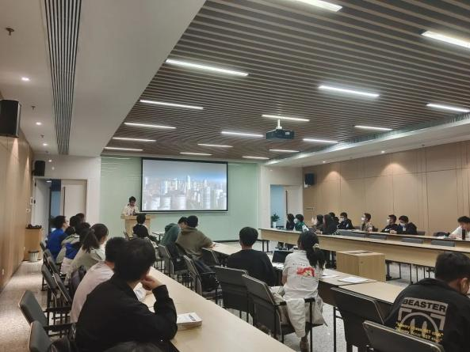

致力于助力你成长的专题讲座活动，最全面的盛宴。PPT制作、主持修养、摄影技巧、护发养生......无所不包！经验丰富的主讲人将为你深度解析，助你掌握各种实用技能。

**📝我们需要你 ！**

如果你渴望在教学相长中提升自我，或拥有一技之长，或愿与大家分享详细系统的笔记，我们提供报酬，你来提供知识与技能！联系我们，共同进步！

**点睛课堂主讲人收集**

[点睛课堂主讲人收集 (qq.com)](https://docs.qq.com/form/page/DTlVQeGdyUWpodVZ5" \l "/fill)

🔗

[技能get坊主讲人收集 (qq.com)](https://docs.qq.com/form/page/DTlBGVElJRmlHUUNC" \l "/fill)